

ОБЩЕРАЗВИВАЮЩИЕ УПРАЖНЕНИЯ
С ЭЛАСТИЧНОЙ ЛЕНТОЙ – ТЕРАБЭНД ДЛЯ
РАЗВИТИЯ ФИЗИЧЕСКИХ КАЧЕСТВ У
ДЕТЕЙ 5-7 ЛЕТ
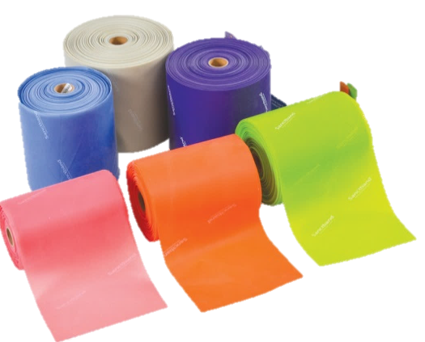

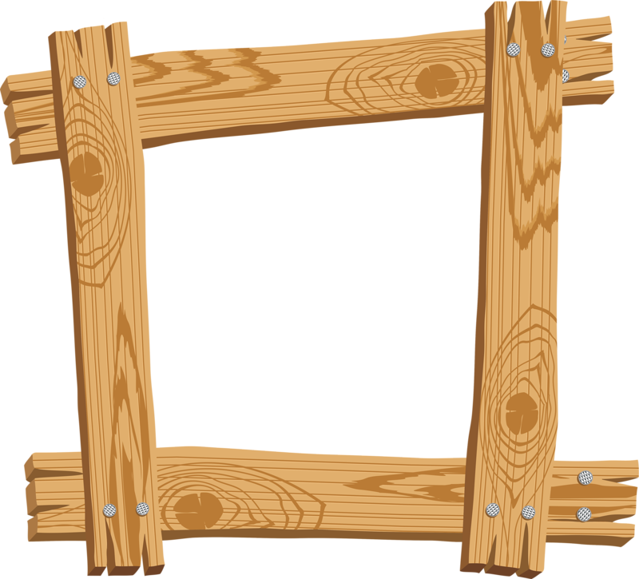

Комплекс №2
«Супермэн»
1. И. п.: стоя прямо на середине резинки,
руками держаться за ее концы. —
Поднять руки вверх, растянуть резинку,
вернуться в и. п. (5-6 лет -4-5 раз,
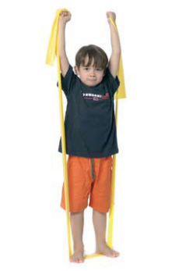
6-7 лет -10—12 раз).

«Неваляшка»
2. И. п.: стоя прямо, резинка в опущенных
руках, ноги слегка расставлены. —
Отвести вправо ногу, наклоняя туловище
вправо, резинку растянуть руками,
вернуться в и.п. (5-6 лет -3 раза, 6-7 лет -6 раз).

«Холодно»
4. И.п.: сидя, ноги вытянуть, резинку
заложить за лопатки, руками, разведенными
в стороны, держаться за ее концы. —
Свести руки крест-накрест на груди,
вернуться в и. п. (по 5 раз).


Комплекс №1
1.И. п.: стоя прямо, ноги слегка расставлены,
резинка в опущенных руках. —
Поднять правую руку вверх, растянуть
резинку, левую руку опустить вниз,
вернуться в и. п. То же, с левой рукой
(5-6 лет -4-5 раз, 6-7 лет -10—12 раз).

2. И. п.; стоя прямо, ноги врозь, резинка в
руках перед грудью. — Повернуть туловище
вправо, развести руки в стороны, резинку
растянуть, вернуться в и. п.
То же, с поворотом влево
(5-6 лет – 2-3 раза, 6-7 лет - по 5 раз).

3. И. п.: стоя прямо, ноги врозь, резинка в
руках перед грудью. — Наклонить
туловище вперед, развести руки в стороны,
растянув резинку, вернуться в и.п.
(5-6 лет – 2-3 раза, 6-7 лет - по 5 раз).

4.И. п.: сидя на полу, зацепить резинкой
ступни ног, держать резинку руками за
два конца. — Поднять прямые ноги вверх,
носки ног оттянуть, вернуться в и.п.
(5-6 лет – 2 раза, 6-7 лет - по 4 раза).

5. И. п.: лежа на животе, ноги вместе,
резинка в вытянутых руках вперед. —
Развести руки в стороны, растянуть резинку,
приподнять плечи и грудь от пола, ноги
от пола не отрывать
(5-6 лет – 2 раза, 6-7 лет - по 4 раза).

6. И. п.: лежа на спине, резинкой зацепить
ступни ног, держась руками за концы
резинки. — Повернуться сначала через
правое плечо на живот, вернуться в и.п.
То же, через левое плечо.
(5-6 лет – 2-3 раза, 6-7 лет - по 5 раз).

«Птичка»
7. И. п.: стоя прямо, резинка в опущенных
руках. — Поднять руки вверх, слегка
развести в стороны, растянув резинку,
вернуться в и. п. (6—8 раз).



3. И.п.; стоя прямо, пятки вместе, носки
врозь, резинка в опущенных руках. —
Присесть, поднять руки вверх и слегка
развести их в стороны, растягивая резинку,
вернуться в и.п.
(5-6 лет – 2-3 раза, 6-7 лет - по 5 раз).

5. И.п.: лежа на спине, резинкой зацепить
ступни ног, держась за два ее конца. —
Поднять прямые ноги вверх, вернуться
и и.п. (5-6 лет – 3 раза, 6-7 лет - по 6 раз).

Комплекс 3
- И.п.: стоя прямо, ноги слегка
расставлены, руки с резинкой опущены. —
Отвести назад правую ногу на носок, руки
поднять вверх, развести в стороны,
растянув резинку, вернуться в и.п.
(5-6 лет – 8 раз, 6-7 лет - 16 раз).

6. И.п.: лежа на животе, резинка в
вытянутых руках — Поднять прямые ноги
слегка от пола, одновременно приподнять
плечи и туловище, руки поднять вперед
слегка развести в стороны, растягивая
резинку.
(5-6 лет – 2-3 раза, 6-7 лет - по 5 раз).

- И.п.: стоя прямо, резинка в опущенных
руках. — Развести руки в стороны,
растянуть резинку, перешагнуть правой
ногой через резинку, вернуться в и.п.
То же, левой ногой (по 6 раз).
(5-6 лет – 3 раза, 6-7 лет - 6 раз).

3.И.п.: стоя прямо, пятки вместе, носки
врозь, резинка в опущенных руках. —
Сделать два полуприседа, на счет «три»
полный присед, руки вперед, слегка в
стороны, растягивая резинку (по 5 раз).
(5-6 лет – 2-3 раза, 6-7 лет - по 5 раз).

4.И.п.: сидя на полу, резинку зацепить
за ступни ног, держаться руками за два
ее конца. — Лечь на пол, встать без помощи
рук (5-6 лет – 2-3 раза, 6-7 лет - по 5 раз).

5. И.п.: лежа на спине, руки с резинкой
вытянуть за головой. — Поднять
одновременно руки и ноги вверх,
руки развести слегка в стороны,
растянув резинку.
(5-6 лет – 2-3 раза, 6-7 лет - по 6 раз).

6. И.п.; лежа на животе, руки с резинкой
вытянуть вперед. — Приподнять плечи
и грудь от пола, развести слегка руки в
стороны, растянуть резинку, одновременно
приподнять и ноги.
(5-6 лет – 2-3 раза, 6-7 лет - по 5 раз).

Комплекс 4
1.И.п.- основная стойка лицом в круг,
лента хватом сверху обеими руками вниз;
1-терабэнд поднять вверх - натянуть,
правую ногу отставить назад на носок,
прогнуться; 2- вернуться в и.п.
То же левой ногой. (5-6 раз)

2.И.п. – стойка ноги на ширине плеч,
терабэнд в обеих руках вниз; 1- поднять
терабэнд вверх - натянуть; 2- наклон вниз,
коснуться пальцев ног; 3- выпрямиться,
поднять ленту - терабэнд вверх - натянуть;
4- вернуться в и.п. (6-8 раз)

3.И.п. – основная стойка, лента - терабэнд
хватом обеими руками у груди;
1-2 – присесть, терабэнд вынести вперед
и натянуть; 3-4- вернуться в и.п.

4.И.п. стойка в упоре на коленях,
лента - терабэнд хватом сверху вниз;
1- поворот вправо, максимально натянуть
терабэнд; 2- вернуться в и.п.
То же влево. (6-8 раз)

5.И.п. лежа на животе руки с лентой
согнуты в локтях; 1- ленту - терабэнд
вверх - вперед натянуть и прогнуться;
2- вернуться в и.п. (6-8 раз)

6.И.п. стоя боком к ленте, лента полу.
Прыжки через ленту - терабэнд справа
и слева, продвигаясь вперед, в чередовании
с ходьбой. (3 раза)

Игровые упражнения
Подвижная игра "Лошадка"
Цель: Развитие быстроты и ловкости.
Лента вкруг пояса - и побежали! "Лошадка"
тянет за собой второго ребенка или
бежит вперед, преодолевая сопротивление
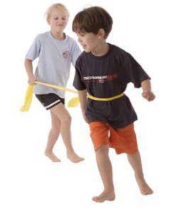
ленты.

"Канатоходец"
Цель: Развитие координации движения
и равновесия.
Натянуть ленту примерно в 10 см над
полом. Попробуем пройти по "канату"
(вперед, назад, закрытыми глазами)

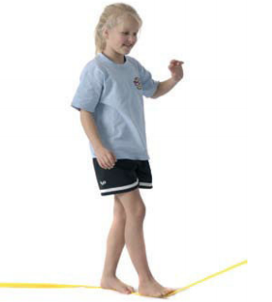

"Скакалка"
Цель: Развитие быстроты,
выносливости, силы.
Просто берем в руки концы ленты
и прыгаем!
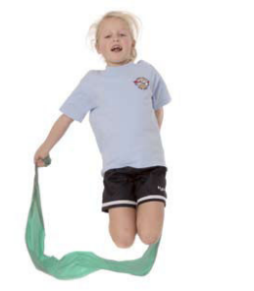

"Бокс"
Цель: Развитие силы, выносливости.
Встаньте на середину ленты.
Захватываем концы ленты перед собой
и начинаем боксировать
(бьем по воображаемому противнику).
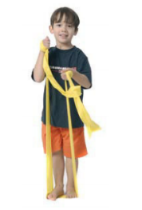

"Скачем-прыгаем-бежим" «Ручеек», «Дорожки»
Цель: Развитие силы, ловкости (координации).
Базовое упражнение. Лента расстелена на полу.
Прыгаем через ленту боком. Можно усложнить
задачу, положить на полу несколько лент
параллельно друг другу и перескакивать через
одну или несколько. Оставляем на полу
параллельно расстеленные ленты и можно
прокатывать мяч между ними, как бы по дорожке.
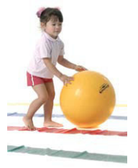
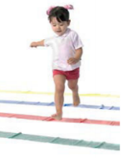
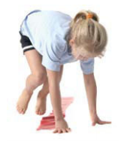

"Паутина"
Цель: Развитие ловкости, быстроты
(кто быстрее?), гибкости.
Растянуть несколько лент на разной высоте
и под разными углами. Задача перебраться
на другую сторону через паутину не задев
ленту. Можно ползти, прыгать, делать
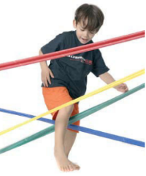
все что угодно...)
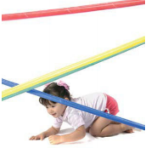

«Водные лыжи»
Цель: Развитие ловкости (координации),
равновесия.
Стоя на неустойчивой поверхности
(гимнастический мат, тренажер баланса и тд.),
захватываем руками оба конца ленты. Середину
ленты держит взрослый или она продета в планку
гимнастической стенки. Поочередно тянем,
то правый, то левый конец ленты. Выполняя
упражнение, пытаемся сесть на корточки.
Взрослый может немного потянуть за середину,
что создаст небольшое сопротивление.
